Тема: «Описание игрушки»
Цели:
- Развитие всех компонентов устной речи, практическое овладение нормами речи
- Развивать речь путем составления описательных рассказов с использованием графических схем
Задачи:
Образовательные:
- Учить детей составлять описательный, связный и последовательный рассказ об игрушках с использованием схемы.
- Закрепить умения обследовать предмет от восприятия его в целом к выделению существенных признаков.
- В описании — определять объект, последовательно описывать части, свойства (цвет, форма, величина, качества, действия с ним, в конце высказывать оценочное суждение.
- Употреблять в речи названия предметов, их частей, деталей, материалов, из которых они сделаны.
Развивающие задачи:
- Закрепить навыки правильного произношения
- Развивать фонематическое восприятие и навыки звукового анализа
- Развивать грамматический строй речи.
Воспитательные задачи:
- Воспитывать бережное отношение к игрушкам
- Воспитывать взаимопомощь.
Демонстрационный материал:
Мягкая игрушка медведя, графическая схема описания игрушек, картинки различных игрушек, картинки животных, игрушки для описания: кукла, машинка, мячик.
Раздаточный материал: зеленые и красные сигнальные карточки (на каждого ребенка).
Словарная работа:
Расширить активный словарь за счет качественных прилагательных.
Ход занятия.
Организационный момент.
Воспитатель:
Собрались все дети в круг,
Я твой друг и ты мой друг.
Крепко за руки возьмемся
И друг другу улыбнемся.
Воспитатель: Ребята, к нам пришел гость, но кто этот гость, вам нужно отгадать.
- Этот зверь живет в лесу.
- У него коричневая, теплая и густая шуба.
- У этого зверя большие, толстые, косолапые лапы.
- Этот зверь любит мед и ягоды.
- Зимой он спит в берлоге и сосет лапу.
Дети: Медведь.
Воспитатель: Правильно, дети, это медведь. Он где-то спрятался, давайте его позовем, только тихо, чтоб он не испугался.
Дети: Дети зовут медведя, произнося слово «мишка» тихо (шепотом).
Воспитатель: Не слышит он нас. Давайте позовем мишку чуть погромче.
Дети: Дети зовут медведя, произнося слово «мишка» громче.
Воспитатель: Все равно не слышит он нас. Давайте позовем мишку громко.
Дети: Дети зовут медведя, произнося слово «мишка» громко.
Появляется медведь.
Медведь: Здравствуйте ребята. Я засмотрелся на ваши игрушки. Вы любите играть с этими игрушками? А у вас есть любимые игрушки?
Основная часть:
Воспитатель: Мишка, конечно мы любим играть с игрушками, которые есть у нас в группе. И мы расскажем тебе о наших любимых игрушках. Миша присаживайся с нами рядышком и послушай, как ребята будут описывать свои любимые игрушки. А поможет нам описывать игрушки наша схема.
Но прежде чем начать мы немножко отдохнем.
А в лесу растёт черника
А в лесу растёт черника,
Земляника, голубика.
Чтобы ягоду сорвать,
Надо глубже приседать. (Приседания.)
Нагулялся я в лесу.
Корзинку с ягодой несу. (Ходьба на месте.)
Составление описательных рассказов по графическим схемам.
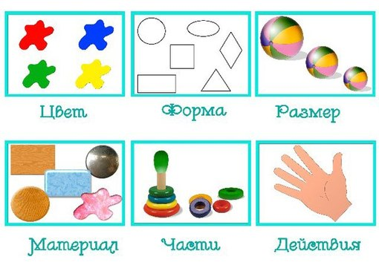
Воспитатель: А еще, Мишка, у нас есть веселая игрушка «Ванька-Встанька», ребята, давайте покажем как мы играем с Ванькой-Встанькой.
Физкультминутка: Динамическая пауза «Ванька – Встанька».
Ванька-Встанька, Ванька-Встанька,
Ты качаться перестань-ка. Руки на поясе, наклоны туловища вправо/влево
Сядь немножко посиди. Приседания
По дорожке походи. Ходьба
Одевай рубашку. Повороты туловища
Встречай Неваляшку. Наклоны вперед, руки в стороны
Воспитатель: Молодцы ребята. Тихонечко присаживаемся.
Воспитатель: А сейчас я предлагаю тебе, Мишка, поиграть вместе с нами. Дети, возьмите сигнальные карточки, если вы услышите неправильное название игрушки, что изображена на картинке, вы должны поднять красную карточку, если правильное – зеленую.
Примеры:
Кукла, Вукла, Тукла, Нукла, Машина, Ташина, банки, танки, нодка, лодка и т.д.
Медведь: А я тоже знаю очень интересную игру «назови ласково». Я буду показывать картинки животных, а вы, ребята, должны назвать их ласково.
Кошка, собака, коза, куры, утка, лошадь, белка, заяц.
Дети: Кошечка, козочка, курочки, лошадка, белочка, зайчик.
Воспитатель: Молодцы, ребята, хорошо справились с игрой Мишки.
Медведь: Ребята, мне очень понравилось у вас в гостях. Вы очень интересно рассказываете о своих игрушках. Я тоже нарисую такую схему и буду описывать игрушки своим лесным друзьям. Спасибо вам. До свидания.
Рефлексия:
Воспитатель: Ребята, мы с вами сегодня не просто поиграли с Мишкой, но и вспомнили как можно описывать игрушки, поиграли в интересные игры, вы у меня все сегодня молодцы.

